Памятные даты военной истории России
МАЙ

Памятная дата военной истории России
В этот день в 1945 году войска 1-го Белорусского фронта Маршала Жукова и 1-го Украинского фронта Маршала Конева полностью овладели Берлином. После отчаянного сопротивления столица фашистского «рейха» пала под победными ударами нашей армии. К 15 часам сопротивление противника прекратилось, остатки берлинского гарнизона сдались в плен.

 | 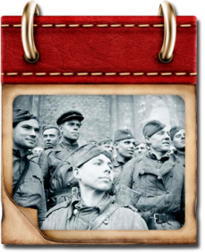 | 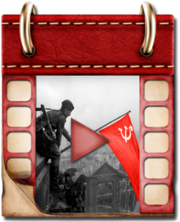

Памятная дата военной истории России
В этот день в 1945 году советские войска начали Пражскую операцию — последнюю стратегическую операцию Великой Отечественной войны. В ночь на 9 мая гвардейские танковые армии совершили стремительный 80-километровый бросок, вступили в Прагу и очистили город от врага. В ходе операции, завершившейся 11 мая, были пленены немецкие войска группы армий «Центр».

 | 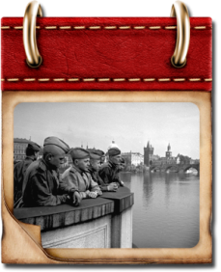 | 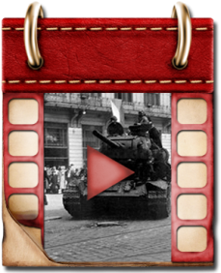

День Победы советского народа в Великой Отечественной войне
В этот день в 1945 году в Берлине Маршал Жуков подписал капитуляцию фашисткой Германии. День Победы советского народа в Великой Отечественной войне стал главным праздником нашей страны. Москва салютовала доблестным войскам Красной Армии тридцатью артиллерийскими залпами из тысячи орудий. Вечная слава героям, павшим в боях за свободу и независимость нашей Родины!

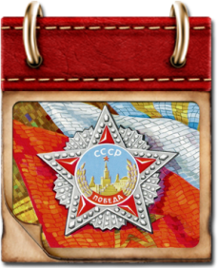

Памятная дата военной истории России
В этот день в 1944 году завершилась Крымская наступательная операция. Её отличали выверенные направления главных ударов, хорошее взаимодействие ударных группировок войск, сил авиации и флота. В начале войны немцам понадобилось 250 суток, чтобы овладеть героически защищавшимся Севастополем. Наши войска освободили Крым всего за 35 дней.

 | 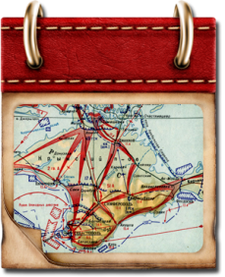 | 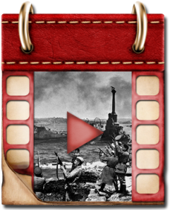

День пограничника
В этот день в 1918 году была учреждена Пограничная охрана РСФСР, в которую перешли офицеры корпуса погранстражи. В 1941 году пограничники первыми встретили гитлеровские полчища, защищая рубежи Родины до последней капли крови. И в мирное время погранвойска всегда остаются на переднем крае, всегда в боевой готовности. С праздником, товарищи пограничники!

 | 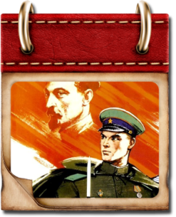 | 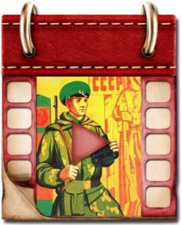

Наверх | Памятная дата военной истории России  В этот день в 1814 году был подписан Парижский мирный договор и окончилась война против наполеоновской империи.

ИЮНЬ

Памятная дата военной истории России
В этот день в 1916 году в ходе Первой мировой войны началось наступление русских войск под командованием Алексея Алексеевича Брусилова.

 | 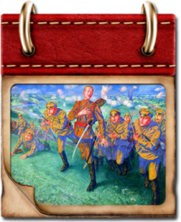 | 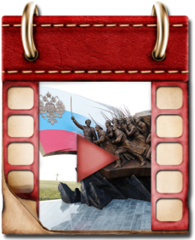

Памятная дата военной истории России
В этот день в 1855 году русские войска в ходе обороны Севастополя отразили штурм англо-французско-турецких войск на Малахов курган.

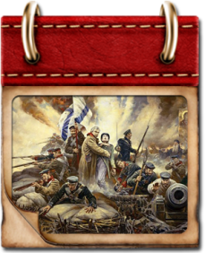

День памяти о погибших в Великой Отечественной войне
В этот день в 1941 году фашистская Германия напала на СССР. День памяти о погибших в Великой Отечественной войне. 26,6 миллиона человек отдали свои жизни ради Победы… Но именно в этот день по радио впервые прозвучали слова: «Наше дело правое. Враг будет разбит. Победа будет за нами». Так и вышло.

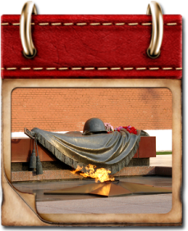

День памяти о партизанах и подпольщиках, сражавшихся с фашистами в годы Великой Отечественной войны.

Наверх | 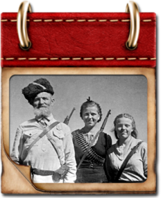

ИЮЛЬ

Памятная дата военной истории Отечества
В этот день в 1944 году в ходе операции «Багратион» наши танки, развивая наступление, ворвались в Минск. Столица Советской Белоруссии была освобождена от вражеских захватчиков. В эту дату празднуется День Независимости Республики Беларусь.

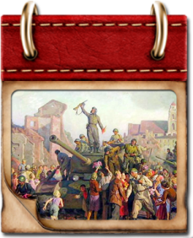

День воинской славы России
В этот день в 1770 году русский флот одержал триумфальную победу в Чесменском сражении, разгромив турецкий флот. В честь этой победы Екатерина II велела отчеканить медаль, на которой значилось лишь одно слово — «Былъ». Этот означало «Был турецкий флот, а нет его теперь».

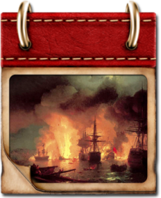

День воинской славы России
В этот день в 1709 году русская армия под командованием Петра Первого одержала победу над шведскими войсками в Полтавском сражении. «В этот час, решается судьба Отечества», — обратился Петр Первый к войскам перед битвой. Мастерство наших полководцев и храбрость русских солдат сделали поражение шведов неизбежным.

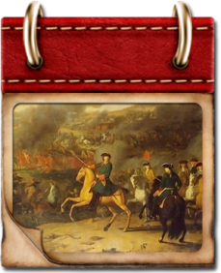

Памятная дата военной истории Отечества
В этот день в 1943 году под Прохоровкой произошло крупнейшее в истории встречное танковой сражение, с обеих сторон участвовало до 1200 танков и самоходных орудий. Немцы потеряли 300 танков из 400 — для германской армии это была катастрофа… Произошел перелом во всей Курской битве.

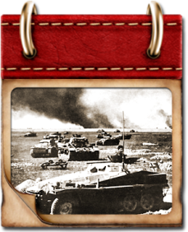

Памятная дата военной истории России
В этот день в 1944 году в ходе операции «Багратион» освобожден от фашистских захватчиков город Вильнюс — столица Литвы. Москва салютовала войсках 3-го Белорусского фронта 24 залпами из 324 орудий. Отличившиеся части получили наименование «Виленских».

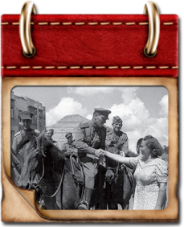

Памятная дата военной истории России
В этот день в 1410 году русские войска и их союзники — литовцы, чехи и поляки — одержали победу над немецкими рыцарями в Грюнвальдской битве. Смоленские полки выдержали натиск рыцарей Тевтонского ордена, предрешив исход битвы. Поражение немцев и их союзников из 22 стран Европы было полным, Орден от него уже не смог оправиться.

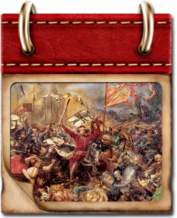

Памятная дата военной истории России
В этот день в 1770 году русская армия Петра Румянцева разгромила превосходившую в два раза по численности турецкую армию. За победу на реке Ларга, в нынешней Молдавии, Румянцев первым из военачальников был награжден орденом Святого Георгия I степени.

 | 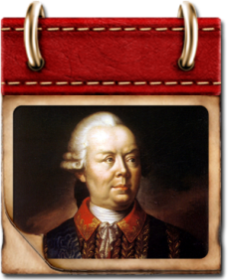 | 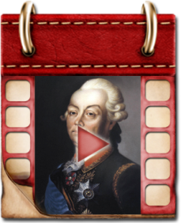

Памятная дата военной истории России
В этот день в 1240 году шведы были разгромлены русским войском Александра Ярославича в битве на реке Неве. Сам Александр, согласно летописям, ранил шведского военачальника ярла Биргера: возложил «печать на лице острым своим копием». Князь Александр получил почетное прозвище Невского.

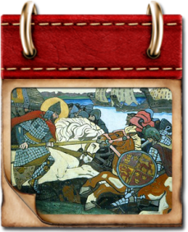

АВГУСТ

Памятная дата военной истории России
В этот день в 1770 году русская армия одержала победу над турецкой армией при Кагуле.

День памяти российских воинов, погибших в Первой мировой войне
В этот день в 1914 году Германия объявила войну России. Героизм наших солдат и офицеров стал залогом победы в «Великой войне за цивилизацию» — так называли Первую мировую наши союзники.

 | 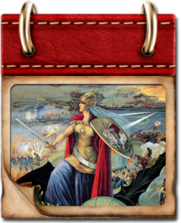 | 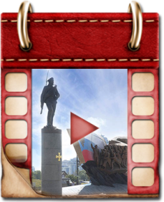

Памятная дата военной истории России
В этот день в 1572 году полководцы Ивана ГрозногоВоротынский и Хворостинин, разбили превосходящее в два раза войско крымского хана. Историки утверждают: по значению для будущего России битва при Молодях сопоставима с Куликовской.

 | 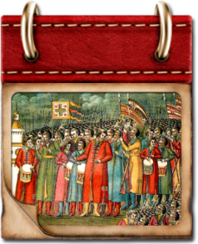 | 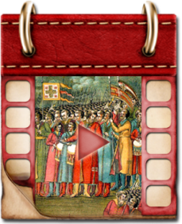

Памятная дата военной истории России
В этот день в 1915 году защитники крепости Осовец, против которых немцы применили отравляющие газы, смогли подняться в контратаку. Враг был настолько изумлен стойкостью и мужеством русских солдат, что оставил поле боя. Этот героический эпизод останется в истории как «атака мертвецов».

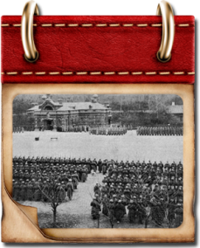

День воинской славы России
В этот день в 1714 году у мыса Гангут русский флот под командованием Петра I впервые в российской истории одержал морскую победу над шведами. Петр сказал тогда: «Государство, которое одно войско сухопутное имеет, одну руку имеет, а которое и флот имеет, — обе руки имеет».

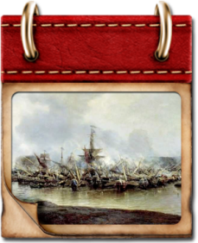

Памятная дата военной истории России
В этот день в 1759 году армия под командованием Салтыкова разгромило прусские войска в битва при Кунерсдорфе, ставшей венцом русских побед в Семилетней войне. Разгром армии Фридриха II был полный, а сам он едва не был пленен казаками. После этой битвы русские войска вошли в Берлин.

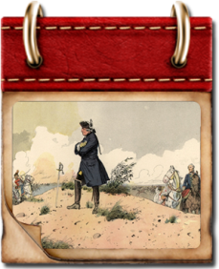

Памятная дата военной истории России
В этот день в 1799 году армия Суворова разгромила французов в битва при Нови. 7 тысяч французских солдат полегли на поле боя, 3 тысячи попали в плен. Эта битва — из череды блестящих побед, одержанных Суворовым во время Итальянского похода.

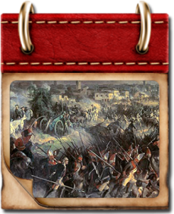

Памятная дата военной истории России
В этот день в 1914 году русские войска одержали победу над германской армией в Гумбинненском сражении.

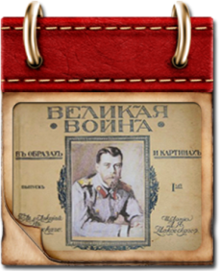

Памятная дата военной истории России
В этот день в 1939 году советские войска начала наступление против вторгшейся в Монголию японской армии у реки Халхин-Гол. Потери японцев составили 60 тысяч человек, в 3 раза больше наших. Победа Красной Армии в монгольских степях удержала Японию от войны против СССР, раскрыла полководческий талант Г.К. Жукова.

 | 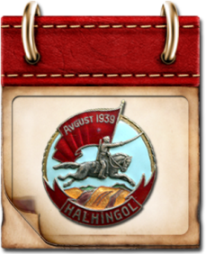 | 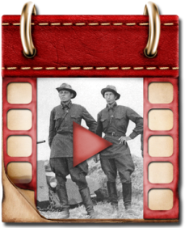

День воинской славы России
В этот день в 1943 году завершилась битва на Курской дуге, закончившаяся освобождением Харькова, продолжавшаяся 50 дней и ночей. Враг потерял 500 тысяч солдат, 1500 танков, 3700 самолётов. Победа в гигантской по масштабу Курской битве завершила коренной перелом в Великой Отечественной войне.

 | 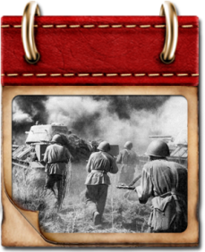 | 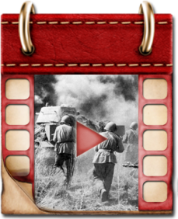

Памятная дата военной истории Отечества
В этот день в 1944 году был освобожден Кишинев, столица Молдавии. Ясско-Кишиневская операция началась 20 августа, её целью было окружить немецко-румынскую группировку, прикрывавшую балканское направление. Нашим войскам удалось продвинуться на 140 км и ликвидировать 18 дивизий противника.

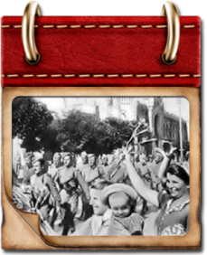

Памятная дата военной истории России
В этот день в 1739 году русские войска под командованием Бурхарда Миниха разбили турецкую армию под Ставучанами.

Памятная дата военной истории России
В этот день в 1813 году русская гвардия отличилась в сражении против французской армии при Кульме.

Памятная дата военной истории России
В этот день в 1944 году завершилась Ясско-Кишиневская операция, в ходе которой была освобождена Молдавия, а Румыния — выведена из войны.

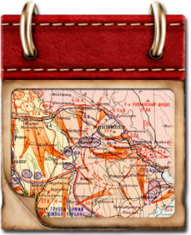

Памятная дата военной истории России
В этот день в 1757 году русские войска под командованием Степана Фёдоровича Апраксина одержали победу над прусской армией в сражении под Гросс-Егерсдорфом.

Наверх | 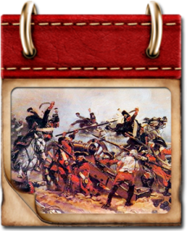

СЕНТЯБРЬ

Памятная дата России
2 сентября 1945 года под актом о капитуляции Японии поставили свои подписи представители Советского Союза, США, Китая, Великобритании, Франции и других союзных государств. Этот день ознаменовал собой окончание Второй мировой войны.

 | 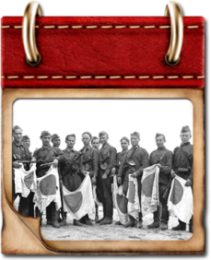 | 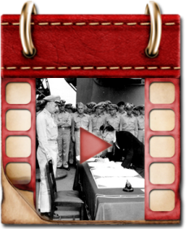

День воинской славы России
8 сентября 1812 года русская армия под командованием Кутузова выстояла в генеральном сражении с французской армией при селе Бородино. «Недаром помнит вся Россия про день Бородина»: участь «Великой армии» Наполеона после этого сражения была предрешена.

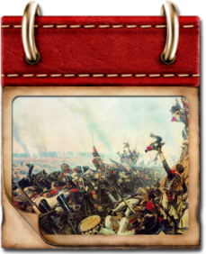

День воинской славы России
11 сентября 1790 года русская эскадра под командованием Федора Ушакова одержала победу над турецкой у мыса Тендра. Потери турок составили 2000 человек, уцелевшие после разгрома турецкие корабли ушли из северной части Черного моря. У нас погиб 21 человек.

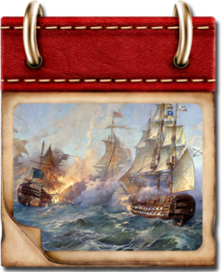

День воинской славы России
21 сентября 1380 года в Куликовской битве русские полки Дмитрия Донского разгромили ордынское войско. После победы на Куликовом поле, на которую Донского благословил Сергий Радонежский, Русь обрела независимость и единство.

 | 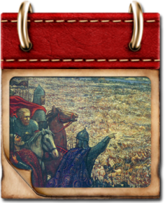 | 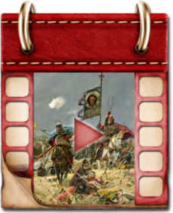

Памятная дата военной истории России
24 сентября 1799 года войска под командованием Александра Васильевича Суворова совершили героический переход через перевал Сен-Готард в Швейцарии. Переход Суворова через Альпы стал беспрецедентным в истории.

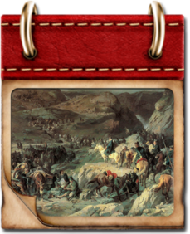

Памятная дата военной истории России
26 сентября 1914 года русские армии под командованием генерала Николая Иванова разгромили австро-венгерские войска в Галицийской битве. После разгрома в самом начале Первой мировой войны на собственной территории Австро-Венгрия уже не предпринимала самостоятельных масштабных наступательных действий.

Наверх | 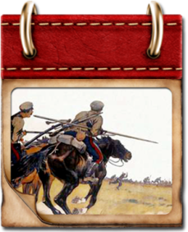 | 